Міністерство освіти і науки України
Національний університет «Львівська політехніка»
Інститут комп’ютерних наук та інформаційних технологій
Кафедра систем штучного інтелекту



Звіт
до лабораторної роботи № 1
з дисципліни
Технології захисту інформації

Виконав:
студент КН-315
Лозовий Олег
Прийняв:

Львів – 2023
СТВОРЕННЯ ГЕНЕРАТОРА ПСЕВДОВИПАДКОВИХ ЧИСЕЛ
Мета роботи: ознайомитись з джерелами та застосуванням випадкових чисел, алгоритмами генерування псевдовипадкових чисел та навчитись створювати програмні генератори псевдовипадкових чисел для використання в системах захисту інформації.

Код програми:
#include <iostream>
#include <vector>
#include <fstream>
using namespace std;

#define ll long long
vector<ll> numbers;

void write_to_console(ll n, ll period){
cout << "Num of elements u want to see:" << n << endl << endl << "Period = " << period << endl << endl << "First n numbers : [ " ;
for(ll i = 0; i < n; i++){
cout << numbers[i % numbers.size()];
if (i != n - 1 ) cout << ", ";
}
cout << " ]" << endl;
}

void write_to_file(ll n, ll period){
ofstream myfile;
myfile.open ("output.txt");
myfile << endl << "Period = " << period << endl << endl << "All numbers : [ ";
for(ll i = 0; i < numbers.size(); i++){
myfile << numbers[i];
if (i != numbers.size() - 1 ) myfile << ", ";
}
myfile << " ]" << endl << endl << "First n numbers : [ ";
for(ll i = 0; i < n; i++){
myfile << numbers[i % numbers.size()];
if (i != n - 1 ) myfile << ", ";
}
myfile << " ]" << endl;
myfile.close();
}

ll find_numbers(ll m, ll a, ll c){
ll i = 0;
while(true){
ll x = (numbers[i] * a + c) % m;
if (x == numbers[0]){
break;
}
else{
numbers.push_back(x);
i++;
}
}
return numbers.size();
}

int main() {
// enter n - num of elements you want to see
cout << "Enter num of elements you want to see : ";
ll n; cin >> n;
// enter m, a, c, X0
ll m = pow(2, 25) - 1;
ll a = pow(12, 3);
ll c = 987;
numbers.push_back(11);
ll period = find_numbers(m, a, c);
write_to_file(n, period);
return 0;
}

Результати виконання програми:
- n = 100
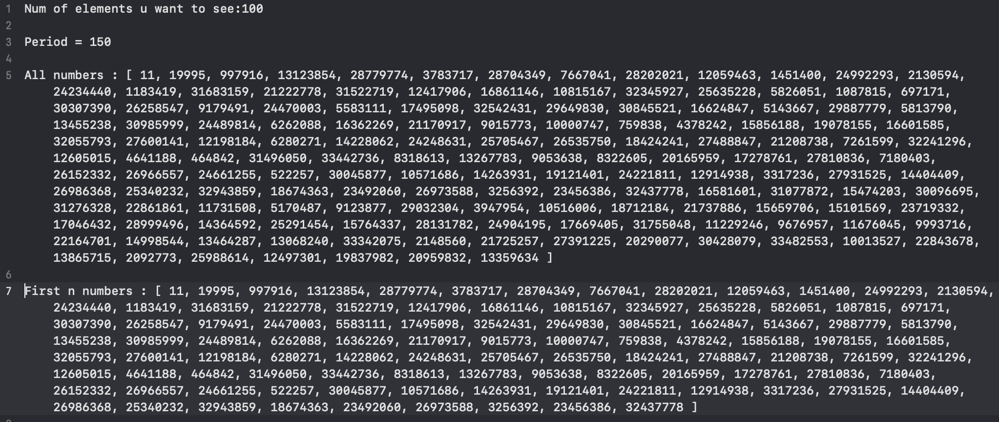
У файл виводиться перші n чисел послідовності, період якої 150
- n = 200
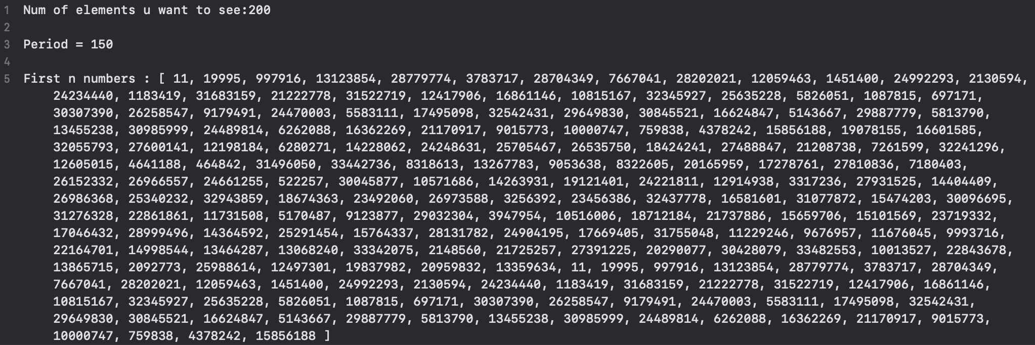
Коли n > період, числа після 150го починають виводитись з початку послідовності

Висновок: виконуючи дану лабораторну роботу, я ознайомився із алгоритмом та створив програму для генерування псевдовипадкових чисел методом лінійного порівняння. Визначив період функції генерації, який дл мого варіанту був рівний 150. Протягом виконання роботи зрозумів, що даний алгоритм не бажано використовувати в криптографії, бо генератори на його основі є передбачуваними(необхідно підібрати лише кілька параметрів). Також для використання цього алгоритму необхідно брати як найбільший параметр m, для генерації більшої вибірки псевдовипадкових чисел. Варто зазначити, що у моєму варіанті були досить адекватно підібрані параметри алгоритму( велике m, інші параметри вибрані “достатньо випадково”).

